**BỘ TÀI NGUYÊN VÀ MÔI TRƯỜNG**

**TRƯỜNG ĐẠI HỌC TÀI NGUYÊN VÀ MÔI TRƯỜNG TP. HCM**

**KHOA HỆ THỐNG THÔNG TIN & VIỄN THÁM**



**BÁO CÁO ĐỒ ÁN MÔN:**

**HỆ QUẢN TRỊ CƠ SỞ DỮ LIỆU**

**Chủ đề:**

**Big data trong viễn thám**

**Nhóm 5**

**LỚP: 09_ĐHCNTT2**

**GVGD: ThS. Phạm Trọng Huynh**

**TP.HCM, 6/2022**

# NHẬN XÉT CỦA GIẢNG VIÊN

………………………………………………………………………………………………………………………………………………………………………………………………………………………………………………………………………………………………………………………………………………………………………………………………………………………………………………………………………………………………………………………………………………………………………………………………………………………………………………………………………………………………………………………………………………………………………………………………………………………………………………………………………………………………………………………………………………………………………………………………………………………………………………………………………………………………………………………………………………………………………………………………………………………………………………………………………………………………………………………………………………………………………………………………………………………………………………………………………………………………………………………………………………………………………………………………………………………………………………

TP. HCM, ngày … tháng 12 năm 2022

Chữ ký giảng viên

# Mục lục

NHẬN XÉT CỦA GIẢNG VIÊN 1

Mục lục 2

Thành viên nhóm 3

LỜI CẢM ƠN 4

GIỚI THIỆU ĐỀ TÀI 5

I. Google Earth Engine 6

1. Sơ lược về Google Earth Engine: 6

2. Các bộ dữ liệu trong Google Earth Engine 6

a) Thời tiết và khí hậu: 6

b) Hình ảnh: 8

c) Địa lí: 9

3. Về các vệ tinh: 11

II. LANDSAT 12

1. Các thông số về LANDSAT-7 12

a) Sơ lược về LANDSAT 12

b) Đặc trưng kỹ thuật của bộ cảm ảnh vệ tinh Landsat 7 14

c) Các tổ hợp màu cơ bản của ảnh LANDSAT 14

2. Các kiểu tổ hợp kênh phổ của vệ tinh LANDSAT-8 16

a) Sơ lược về LANDSAT-8 16

b) Một số cách tổ hợp kênh phổ của LANDSAT-8 17

III. SENTINEL 24

1. Giới thiệu sơ lược về Sentinel-1 24

2. SENTINEL-2 26

a. Thông số Sentinel-2: 26

b. Độ phân giải của Sentinel-2 27

c. Các kiểu tổ hợp kênh phổ của Sentinel-2 28

d. Các công thức tính chỉ số các đối tượng 32

Kết luận: 33

Tài liệu tham khảo: 34

# 

# Thành viên nhóm

|  |  |  |
| --- | --- | --- |
| STT | Họ Tên | MSSV |
| 1 | Nguyễn Lương Thùy Dương | 0950080044 |
| 2 | Nguyễn Thị Hồng | 0950080049 |
| 3 | Vương Gia Huy | 0950080032 |

# LỜI CẢM ƠN

Lời đầu tiên, chúng em xin gửi lời cám ơn chân thành nhất đến thầy ThS. Phạm Trọng Huynh. Trong quá trình học tập và tìm hiểu môn hệ quản trị cơ sở dữ liệu, tụi em đã có thêm cho mình nhiều kiến thức bổ ích, định hướng tốt hơn. Đây chắc chắn sẽ là những kiến thức quý báu, là hành trang để chúng em có thể vững bước sau này.

Do chưa có nhiều kinh nghiệm làm để tài cũng như những hạn chế về kiến thức, trong bài tiểu luận chắc chắn sẽ không tránh khỏi những thiếu sót. Rất mong nhận được sự nhận xét, ý kiến đóng góp, phê bình từ phía thầy để bài tiểu luận được hoàn thiện hơn.

Lời cuối cùng, tụi em xin kính chúc thầy nhiều sức khỏe, thành công và hạnh phúc.

# GIỚI THIỆU ĐỀ TÀI

Trong thời đại công nghệ 4.0 hiện nay. Để có được các ứng dụng định vị, tìm đường như Google Maps thì không thể kể đến đó chính là viễn thám. Viễn thám đóng góp một phần không hề nhỏ trong việc xác định vị trí, đường đi trên toàn cầu. Đồng thời còn cung cấp các thông tin về đặc điểm đối tượng mà ta khó có thể tiếp cận. Và đó cũng chính là chủ đề tụi em sẽ làm trong bài báo cáo này.

# Google Earth Engine

## Sơ lược về Google Earth Engine:

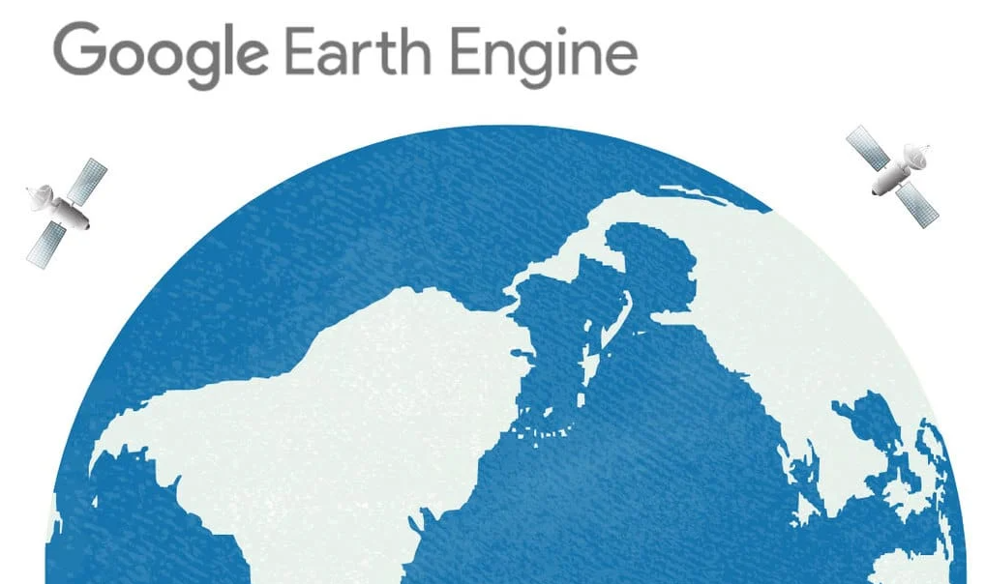 [1]

Google Earth Engin [2] e là công cụ thuộc Google giúp ta có thể theo dõi các địa điểm trên bản đồ thế giới theo nhiều lớp (layers) khác nhau theo các năm. Google Earth Engine làm việc thông qua Giao Diện Trực tuyến của Ứng Dụng JavaScript (API) được gọi là Code Editor. Trên giao diện này, người dùng có thể viết và chạy các tập lệnh/script để chia sẻ và lặp lại các quy trình phân tích cũng như xử lý dữ liệu không gian địa lý. Code Editor giúp người dùng thực hiện toàn bộ các chức năng có trong Earth Engine.

## Các bộ dữ liệu trong Google Earth Engine [3]

### Thời tiết và khí hậu:

**Nhiệt độ bề mặt**

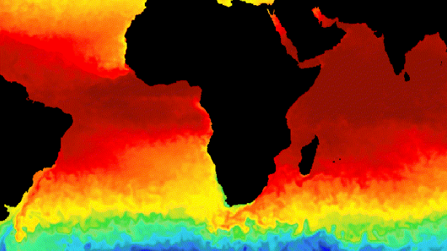

Các bộ cảm vệ tinh nhiệt có thể cung cấp nhiệt độ bề mặt và thông tin độ phát xạ. Danh sách dữ liệu Earth Engine bao gồm các sản phẩm nhiệt độ bề mặt biển và mặt đất có nguồn gốc từ nhiều bộ cảm trên tàu vũ trụ, bao gồm MODIS, ASTER và AVHRR, còn có thêm các dữ liệu nhiệt thô của LANDSAT.

**Khí hậu**

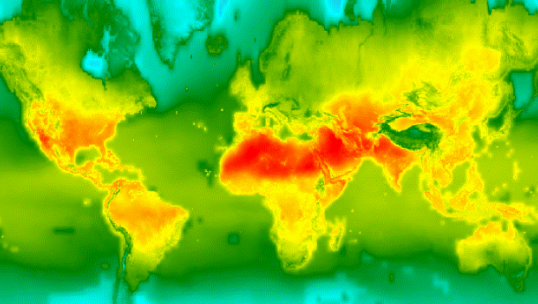

Các mô hình khí hậu tạo ra cả các dự đoán khí hậu lâu dài và lịch sử nội suy từ các biến đổi trên bề mặt. Danh sách của Earth Engine bao gồm dữ liệu lịch sử được tái phân tích từ NCEP/NCAR, các bộ dữ liệu không gian được kẻ lưới như NLDAS-2 và GridMET và các đầu ra của mô hình khí hậu như MACAv2-METDATA của đại học Idaho và các dự án khí hậu thu nhỏ của NASA Earth Exchange.

**Khí quyển**

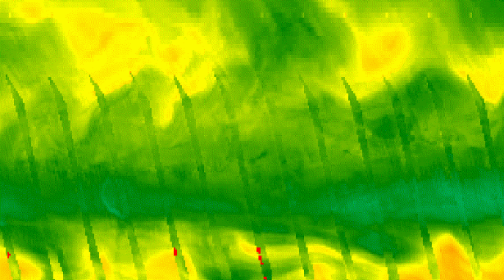

Ta có thể dùng dữ liệu khí quyển để giúp chỉnh sửa dữ liệu hình ảnh từ các bộ cảm khác hoặc ta có thể học từ các dữ liệu này. Mục lục của Earth Engine bao gồm các bộ dữ liệu khí quyển như là dữ liệu ozone từ NASA’s TOMS và các công cụ của OMI và sản phẩm mạng lưới khí quyển theo tháng của MODIS.

**Thời tiết**

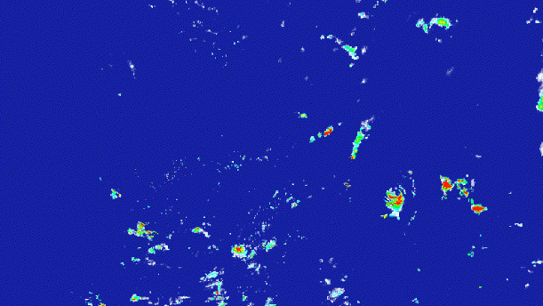

Các bộ dữ liệu thời tiết mô tả các điều kiện được dữ báo trước và đo lường trước xuyên suốt các giai đoạn ngắn, bao gồm lượng mưa, nhiệt độ, độ ẩm và gió và các biến đổi khác. Earth Engine bao gồm dữ liệu dự báo từ hệ thống dự báo của NOAA, cũng như là bộ cảm dữ liệu từ các nguồn như Nhiệm vụ đo lượng mưa nhiệt đới (TRMM).

### Hình ảnh:

**Các hình ảnh phân giải cao**

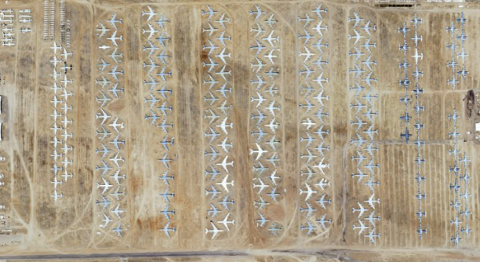

Các hình ảnh này chụp những chi tiết dễ thấy nhất của khung cảnh và môi trường đô thị. Chương trình hình ảnh nông nghiệp quốc gia của Mỹ (NAIP) cho ra những dữ liệu hình ảnh trên không của Mỹ ở độ phân giải 1 mét, bao gồm hầu như toàn bộ khu vực từ năm 2003

### Địa lí:

**Địa hình**

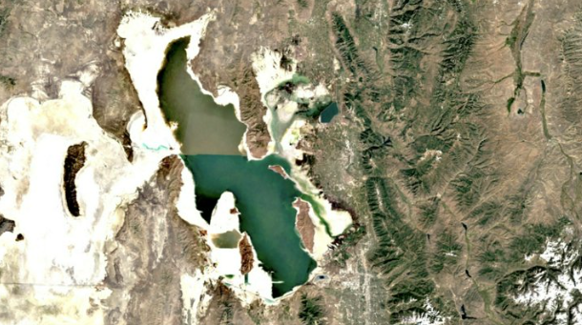

Các mô hình độ cao kĩ thuật số (viết tắt là DEMs) mô tả hình dạng địa hình của Trái Đất. Bộ dữ liệu của Earth Engine bao gồm nhiều mô hình độ cao kĩ thuật số toàn cầu như là dữ liệu của Shuttle Radar Topography Mission (SRTM) ở độ phân giải 30m, độ phân giải cao hơn trong các mô hình độ cao kĩ thuật số ở các khu vực và các cơ sở dữ liệu thủy văn từ WWF’s HydroSHEDS.

**Độ bao phủ mặt đất**

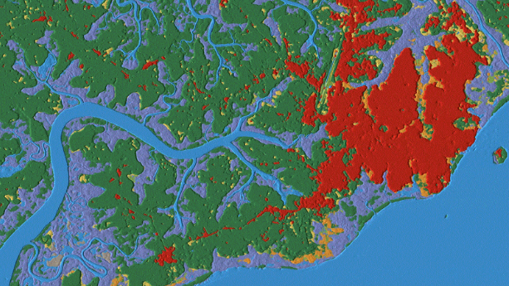

Các bản đồ mật độ bao phủ mặt đất biểu thị quang cảnh trong các điều kiện bị các lớp khác bao phủ như là rừng, cỏ hoặc nước. Earth Engine bao gồm 1 vùng rộng của các bộ dữ liệu bao phủ mặt đất, từ các dữ liệu gần thời gian thực cho đến các ứng dụng toàn cầu như ESA World Cover.

**Đất trồng trọt**

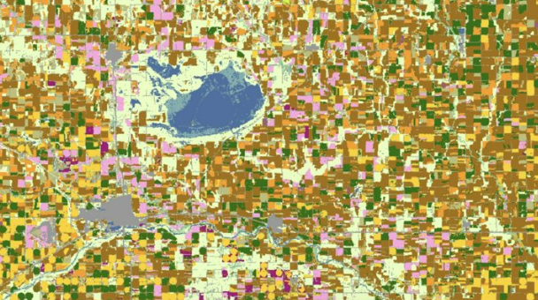

Các dữ liệu về đất trồng trọt là chìa khóa để hiểu về lượng tiêu thụ nước toàn cầu và năng suất nông nghiệp. Earth Engine bao gồm 1 lượng dữ liệu trồng trọt như các lớp dữ liệu đất trồng của NASS USDA cũng như là các lớp từ Dữ liệu phân tích hỗ trợ an toàn thực phẩm toàn cầu (GFSAD) bao gồm diện tích đất trồng, lợi thế vụ mùa và các nguồn nước.

**Các dữ liệu địa lí khác**

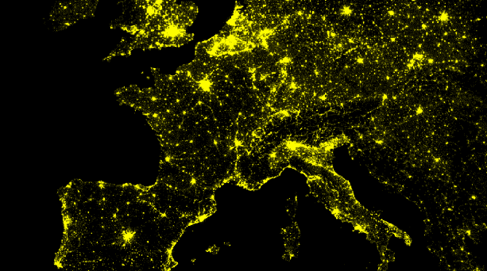

Dữ liệu từ các hình ảnh của bộ cảm khác của các vệ tinh cũng có sẵn trong Earth Engine, bao gồm cả các hình ban đêm từ Chương trình vệ tinh phòng không không gian của hệ thống tổ chức Linescan (DMSP-OLS) nơi đã tiếp nhận hình ảnh ban đêm liên tục từ năm 1992 ở độ phân giải xấp xỉ 1 km.

## Về các vệ tinh:

**Landsat**

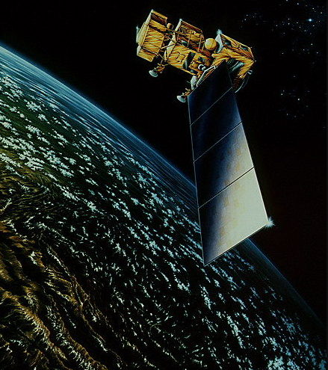 [4]

Landsat, một chương trình kết hợp của USGS và NASA, đã quan sát Trái Đất liên tục từ 1972 đến hiện tại. Ngày nay Landsat cung cấp các hình ảnh của toàn bộ bề mặt Trái Đất ở độ phân giải 30m khoản 1 lần mỗi 2 tuần, bao gồm dữ liệu đa phổ và nhiệt.

**Sentinels**

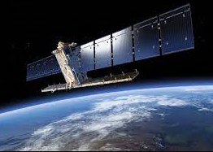

Chương trình Copernicus là một khởi đầu đầy tham vọng được dẫn đầu bởi Ủy ban Châu Âu trong quan hệ đối tác với cơ quan không gian Châu Âu (viết tắt là ESA). Các vệ tinh Sentinels bao gồm tất cả hình ảnh thời tiết từ rada từ Sentinel-1A và 1B, các hình ảnh có độ phân giải cao từ Sentiel 2A và 2B, cũng như là dữ liệu về mặt đất và đại dương phù hợp với việc giám sát môi trường và khí hậu từ Sentinel 3.

**Modis**

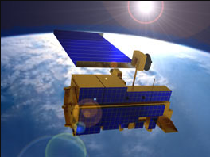

Các bộ của máy quang phổ hình ảnh chất lượng trung bình viết tắt là MODIS trên các vệ tinh Terra và Aqua của NASA đã thu được các hình ảnh hằng ngày của Trái Đất từ 1999, bao gồm hình ảnh hằng ngày, các phản xạ từ bề mặt đã được hiệu chỉnh của BRDF, các chỉ số mật độ thực vật và độ tuyết bao phủ.

# LANDSAT

## Các thông số về LANDSAT-7

### Sơ lược về LANDSAT-7 [5]

Landsat 1 là vệ tinh quan trắc trái đất đầu tiên trên thế giới được phóng bởi người Mỹ vào năm 1972. Nó mở ra kỷ nguyên mới về nghiên cứu trái đất bằng công nghệ viễn thám tiên tiến. Tiếp theo đó các thế hệ vệ tinh Landsat 2, 3, 4, 5 và 7 lần lượt được phóng lên quỹ đạo.

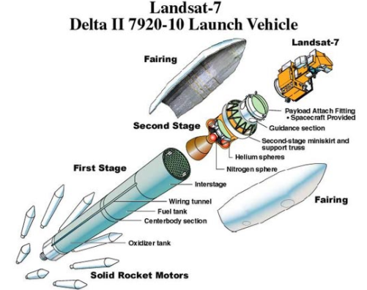 [6]

Hiện tại Landsat 7 vẫn đang hoạt động và được xem là hệ thống thu nhận chính của Landsat. Landsat 7 gồm có hệ thống thiết bị quét đa phổ MSS và hệ thống quét dành cho làm bản đồ chuyên đề TM. MSS là bộ cảm quang học được thiết kế để thu nhận bức xạ phổ từ ánh sáng mặt trời chiếu xuống bề mặt trái đất theo 4 kênh phổ khác nhau, được tích hợp bởi hệ thống quang học và bộ cảm. TM là phiên bản nâng cấp của thiết bị quan trắc được dùng trong hệ thống quét đa phổ MSS. Nó dùng để quan trắc bề mặt trái đất theo 7 kênh phổ có phạm vi từ dải sóng nhìn thấy đến vùng hồng ngoại nhiệt. Vệ tinh LANDSAT-7 được phóng thành công tại căn cứ không quân Vandenburg vào ngày 15/4/1999. Vệ tinh LANDSAT-7 nặng 2.270 kg, bay ở độ cao 705 km đồng bộ với mặt trời, chu kỳ lặp quanh trái đất là 16 ngày.

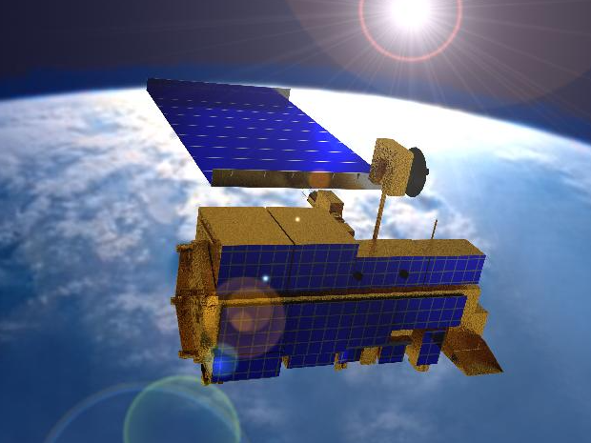 [7]

### Đặc trưng kỹ thuật của bộ cảm ảnh vệ tinh Landsat 7

Bộ cảm bản đồ chuyên đề TM là bộ quét đa phổ nâng cao. Bộ cảm nghiên cứu tài nguyên trái đất được thiết kế để thu nhận ảnh có độ phân giải cao hơn, tách các phổ có độ nét cao hơn, cải thiện được độ chính xác hình học và độ chính xác bức xạ khí quyển tốt hơn bộ cảm MSS. Bộ cảm này cũng có độ rộng dải quét là 185 km, mỗi pixel mặt đất có kích cỡ là 30 m x30 m, trừ kênh hồng ngoại nhiệt (kênh 7 có độ phân giải 120 mx120 m).

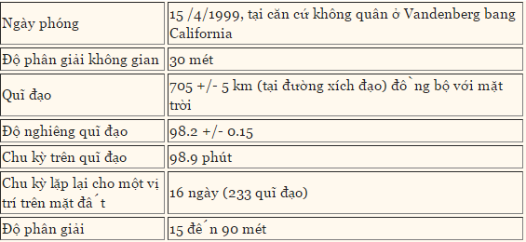

Bộ cảm TM có 7 kênh ghi đồng thời sự phản xạ hoặc bức xạ phát ra từ bề mặt trái đất dưới dạng màu lam-lục (kênh 1), lục (kênh 2), đỏ (kênh 3), cận hồng ngoại (kênh 4), hồng ngoại giữa (kênh 5 và 7), hồng ngoại xa (kênh 6) theo dải phổ sóng điện từ. Kênh 2 của bộ cảm TM phát hiện phản xạ lục từ thực vật sinh trưởng tốt và kênh 3 được thiết kế để phát hiện sự hấp thụ chất diệp lục của thực vật. Kênh 4 TM dùng để nhận biết phản xạ cận hồng ngoại đối với thực vật màu lục sinh trưởng tốt, ranh giới giữa đất và nước. Kênh 1 TM có thể xuyên qua nước để lập các bản đồ độ sâu dọc theo vùng ven bờ và được dùng phổ biến để phân loại đất và thực phủ cũng như phân loại rừng. Hai kênh hồng ngoại giữa TM được dùng để nghiên cứu thực vật và đất ẩm, xét đoán giữa đá và khoáng sản. Kênh hồng ngoại xa TM được thiết kế để trợ giúp thành lập bản đồ nhiệt và nghiên cứu vùng đất ẩm và thực vật.

### Các tổ hợp màu cơ bản của ảnh LANDSAT

Tổ hợp màu tự nhiên 321: Band 1 = blue, Band 2 = green, and Band 3 = red

 Tổ hợp màu giả:

* Tổ hợp dạng 123: Band 1 = red, Band 3 = green, Band 2 = blue làm nổi bật các đối tượng trầm tích như cát, sạn, bùn ven bờ biển, chúng có màu đỏ. Còn các vùng thực vật tăng trưởng có màu xanh nước biển blue.
* Tổ hợp dạng 675: Band 6 = red, Band 7 = green, Band 5 = blue, tổ hợp này sử dụng kênh nhiệt, rất nhạy với bức xạ phổ nhiệt (độ phân giải thấp hơn so với các kênh khác 120m). Màu đỏ thể hiện bề mặt ấm hơn, màu xanh da trời blue thể hiện bề mặt lạnh hơn. Một số vùng có màu xanh da trời ở vị trí sườn núi có thực phủ, bãi cỏ. Dân cư đô thị với các tuyến phố thì có màu đỏ vì có chứa nhiều vật liệu hấp thụ nhiệt và có ít cây cối, nhiệt phát ra từ các lò sưởi, máy điều hoà và các hoạt động của con người. Cũng rất dễ nhận biết những đốm trắng được phát ra từ các nhà máy hạt nhân. Nhưng chất trầm lắng ven cửa sông, bờ biển sẽ hoàn toàn không nhận biết được từ tổ hợp này.
* Tổ hợp dạng 174: Band 1 = red, Band 7 = green, Band 4 = blue thực vật có màu xanh lam, màu xanh lam nhạt hơn là các bãi cỏ. Màu đỏ và đỏ tím nhận biết là các bãi cát, bùn và khu thị trấn. Còn các tuyến phố do có hàng cây nên xuất hiện màu xanh lam blue. Màu xanh lá cây là các vùng đồi trọc hoặc các vùng đất trống không canh tác.

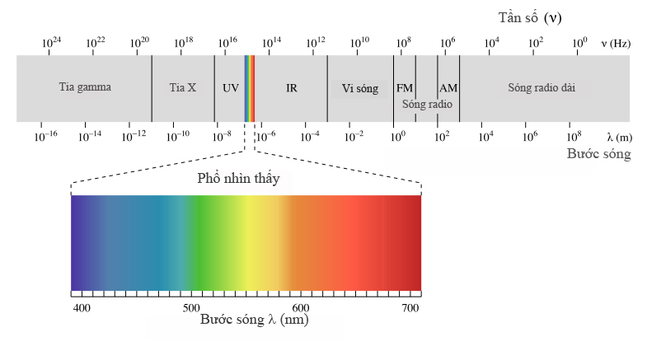 [8]

**Tổ hợp màu hồng ngoại 4-3-2:** phục vụ giải đoán rất tốt cho các yếu tố phủ bề mặt, giao thông và thuỷ văn. Bằng mắt thường có thể giải đoán tối đa các yếu tố mặt nước như ao hồ, kênh mương, sông 2 nét với gam màu xanh nước biển và màu xanh đen; các bãi bồi ven sông, cửa biển có màu xanh nhạt; vùng làm muối có màu trắng. Màu trắng dạng tuyến là đường giao thông, màu trắng có dạng vùng thường là các khu dân cư tập trung, khu đô thị, thành phố… Phương pháp tổ hợp màu này có nhược điểm là gây ra sự cảm nhận sai về màu sắc so với cách nhận biết màu sắc tự nhiên của con người. Theo cách tổ hợp màu này, với kỹ thuật viên giải đoán mặc dù ban đầu có cảm giác “hơi khó chịu”, nhưng lại rất hữu hiệu để có được nhiều thông tin từ ảnh vệ tinh hơn so với phương pháp tổ hợp màu tự nhiên.**Tổ hợp theo kênh 2-4-3:** với dạng tổ hợp này, màu sắc gần giống với tổ hợp 5-4-3 và khác nhau đối với hệ thống thuỷ văn có màu tím sẫm. Màu của thực vật cũng sẫm hơn so với tổ hợp 5-4-3. Phương pháp tổ hợp này về bản chất chỉ là sự sắp xếp lại thứ tự các kênh phổ của tổ hợp màu hồng ngoại 4-3-2. Ứng dụng của tổ hợp này để dễ nhận biết phân loại các yếu tố thực vật theo cảm nhận màu xanh lục của mắt người.

**Tổ hợp theo kênh 5-4-3 (hoặc 7-4-2):** phương pháp này cho kết quả màu sắc đẹp, rõ nét làm nổi bật được 2 nhóm lớp thuỷ hệ và thực vật; có thể nhận biết chính xác yếu tố mặt nước bằng màu xanh nước biển (blue); phân biệt rõ được ranh giới các vùng rừng già, rừng non mới trồng, vùng đất trồng lúa, trồng màu bằng màu xanh lá cây đậm và nhạt; các vùng đất trống hay khu đô thị có màu hồng và màu tím. So với tổ hợp màu hồng ngoại, phương pháp này có hiệu quả hơn trong việc giải đoán các đối tượng thuộc nhóm lớp thuỷ hệ và thực vật bởi vì màu sắc khá tương đồng với cảm nhận của mắt người.

**Tổ hợp theo kênh 4-5-3:** phương pháp tổ hợp này tương tự như tổ hợp 5-4-3 vì cũng sử dụng 3 kênh 3, 4 và 5 nhưng khác nhau ở chỗ là có thay đổi trật tự sắp xếp hoán vị gán màu RGB. Trên hình 4 cho thấy đặc trưng của dạng tổ hợp là có gam màu cam phổ biến tương ứng với các yếu tố thực vật. Các yếu tố thuỷ hệ có màu lam; các khu đô thị, khu dân cư, các vùng đất trống và hệ thống mạng lưới các đường giao thông có màu trắng sáng. So với phương pháp tổ hợp màu 5-4-3, việc giải đoán các đối tượng giao thông và thiết bị phụ thuộc được thực hiện dễ dàng hơn vì màu sắc gần gũi với cảm nhận của mắt người.

**Tổ hợp theo kênh 7-5-3:** được dùng để phân loại chính xác giữa vùng cây che phủ làng, vùng cây trồng công nghiệp, vùng cây trồng lâu năm ven các bờ kênh mương với các vùng đất nông nghiệp trồng lúa, hoa màu và các vùng đất trống. Đặc biệt tổ hợp này rất nhạy cảm với các đám cháy rừng. Màu đỏ và vàng nhạt thể hiện qui mô và cấp độ của sự cháy đang diễn ra, màu xanh đậm là các vùng rừng không cháy. Thông thường chọn cách tổ hợp này để theo dõi diễn biến thảm hoạ cháy rừng và thống kê đánh giá tác động thiệt hại do cháy rừng gây nên.

## Các kiểu tổ hợp kênh phổ của vệ tinh LANDSAT-8

### Sơ lược về LANDSAT-8

Landsat 8 [9] là vệ tinh gần đây nhất trong chương trình Landsat. Chất lượng dữ liệu (tỷ lệ tín hiệu trên nhiễu) và mức độ lượng tử hóa thông tin (12-bit) của vệ tinh Landsat-8 (OLI) và Cảm biến hồng ngoại nhiệt (TIRS) cao hơn các thiết bị Landsat trước đây (8-bit cho TM và ETM+ ). Kể từ khi ra mắt vào ngày 11 tháng 2 năm 2013, Landsat-8 đã cung cấp hàng loạt ảnh chụp siêu đẹp về bề mặt trái đất. Ngoài yếu tố thẩm mỹ, những hình ảnh này chứa đầy thông tin có thể được xử lý để trích xuất các đối tượng và theo dõi những thay đổi trên bề mặt trái đất theo thời gian.

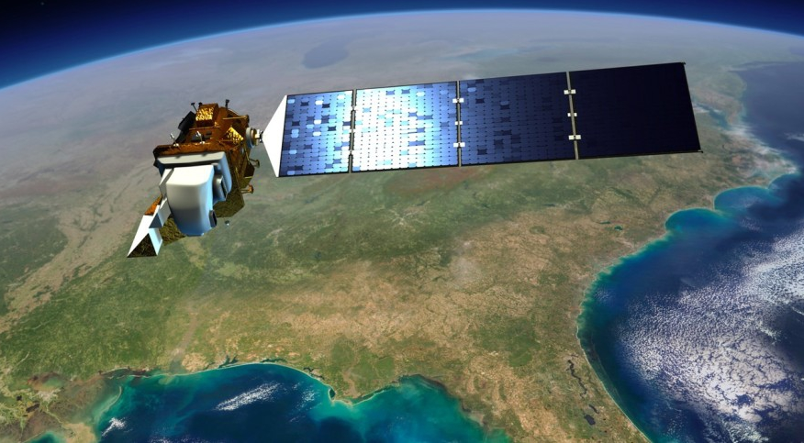

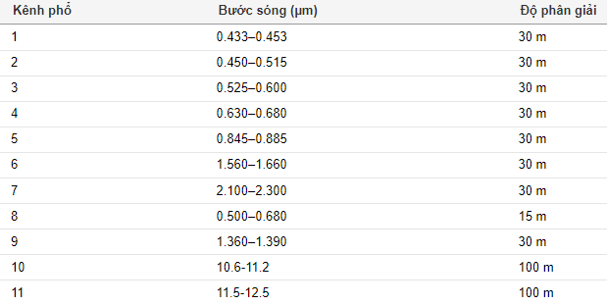

Khi làm việc với ảnh Landsat, bước đầu tiên thường là tải ảnh vào một chương trình xử lý ảnh và hiển thị nội dung lên màn hình. Cảm biến OLI trên vệ tinh Landsat-8 có 9 băng tần để thu thập độ quang phổ của bề mặt Trái Đất ở các bước sóng rời rạc dọc trong dải quang phổ điện từ. Bên cạnh đó, cảm biến TIRS trên vệ tinh sẽ thu thập thông tin ở hai bước sóng riêng biệt trong dải hồng ngoại nhiệt. Những bước sóng này đã được lựa chọn kỹ lưỡng dựa trên các kết quả nghiên cứu khoa học trong nhiều năm.

Các máy ảnh kỹ thuật số được thiết kế để tái tạo những gì con người nhìn thấy bằng mắt, do đó chúng chỉ thu nhận ánh sáng ở các bước sóng red, green, blue và sau đó áp dụng các bộ lọc màu red, green blue (còn gọi là kênh) cho các bước sóng này, tương ứng khi kết hợp sẽ tạo ra hình ảnh Red Green Blue (RGB) trông rất tự nhiên. Với các ảnh đa phổ thu từ hệ thống cảm biến của vệ tinh Landsat-8, người dùng sẽ có rất nhiều dữ liệu để khai thác. Các bước sóng khác nhau có thể giúp ta phân biệt được một số đối tượng tốt hơn các đối tượng khác hoặc thậm chí giúp "nhìn xuyên qua" các đối tượng như mây hoặc khói. Ví dụ, bước sóng cận hồng ngoại (Near Infrared) là một trong những bước sóng được sử dụng phổ biến nhất trên các cảm biến đa phổ vì thực vật phản xạ mạnh trong dải phổ này đến nỗi cận hồng ngoại được chứng minh là rất hữu ích khi đưa các phân tích về thảm thực vật. Các dải hồng ngoại sóng ngắn (SWIR) trên vệ tinh Landsat-8 lại rất hiệu quả trong phép bóc tách đất trống và chỉ ra những khu vực khô hoặc ẩm trên ảnh.

Còn rất nhiều ví dụ về tính ưu việt của các dải phổ của ảnh Landsat, nhưng tụi mình chỉ giới thiệu các cách kết hợp khác nhau của những dải phổ này, tạo nên tổ hợp Red Green Blue nhằm làm nổi bật những nhóm đối tượng khác nhau trên ảnh chụp.

### Một số cách tổ hợp kênh phổ của LANDSAT-8

**Tổ hợp 4-3-2, tự nhiên như thật**

Tổ hợp màu này gần với "màu sắc thật" với ảnh Landsat OLI. Do đó nó còn được gọi là tổ hợp màu tự nhiên. Một nhược điểm đáng tiếc với của tổ hợp này là các kênh trong tổ hợp rất dễ bị gây nhiễu bởi khí quyển. Vì vậy trong một số trường hợp, ảnh tổ hợp không được rõ nét.

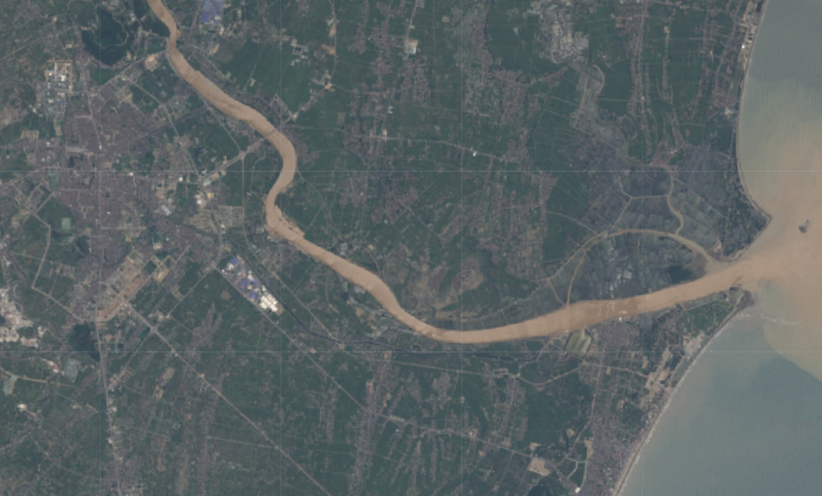

**Tổ hợp 5-4-3, làm nổi bật thực vật**

Thực vật có đặc tính phản xạ mạnh trên kênh phổ hồng ngoại. Nếu gán kênh phổ hồng ngoại cho kênh đỏ trong tổ hợp Red Green Blue thì thực vật sẽ nổi bật với màu đỏ. Khi thực vật khỏe mạnh, màu đỏ sẽ còn rực rỡ hơn nữa. Việc phân biệt các loại thực vật khác nhau cũng dễ dàng hơn so với hình ảnh trong tổ hợp màu tự nhiên. Đây là sự kết hợp kênh phổ được sử dụng phổ biến nhất trong viễn thám nghiên cứu thảm thực vật, mùa màng và các vùng đất ngập nước.

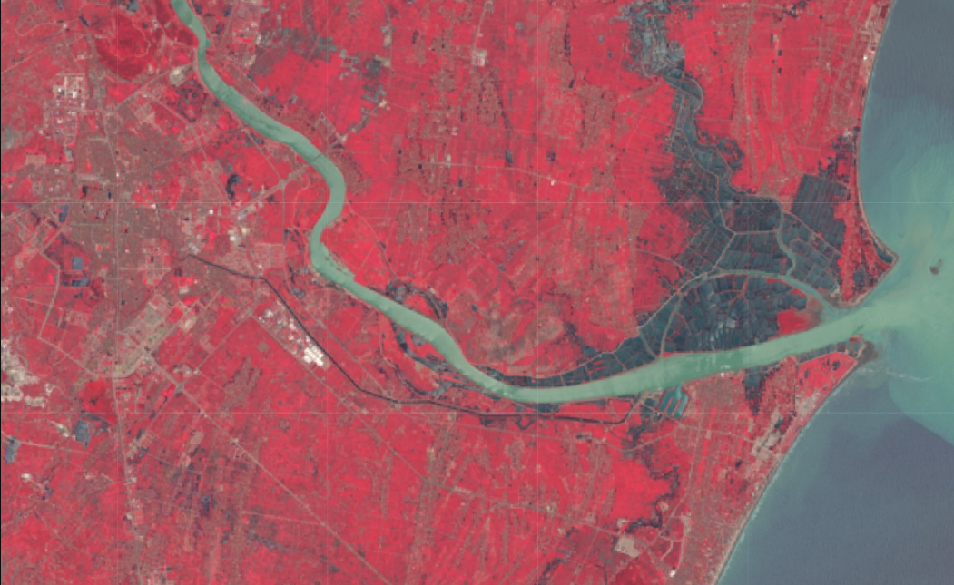

**Tổ hợp 7-6-4, nổi bật vùng đô thị**

Do tổ hợp màu này sử dụng cả hai kênh phổ sóng ngắn hồng ngoại SWIR của Landsat-8 nên hình ảnh trở nên sắc nét hơn tổ hợp sử dụng các dải bước sóng ngắn hơn, dễ bị ảnh hưởng của khí quyển.

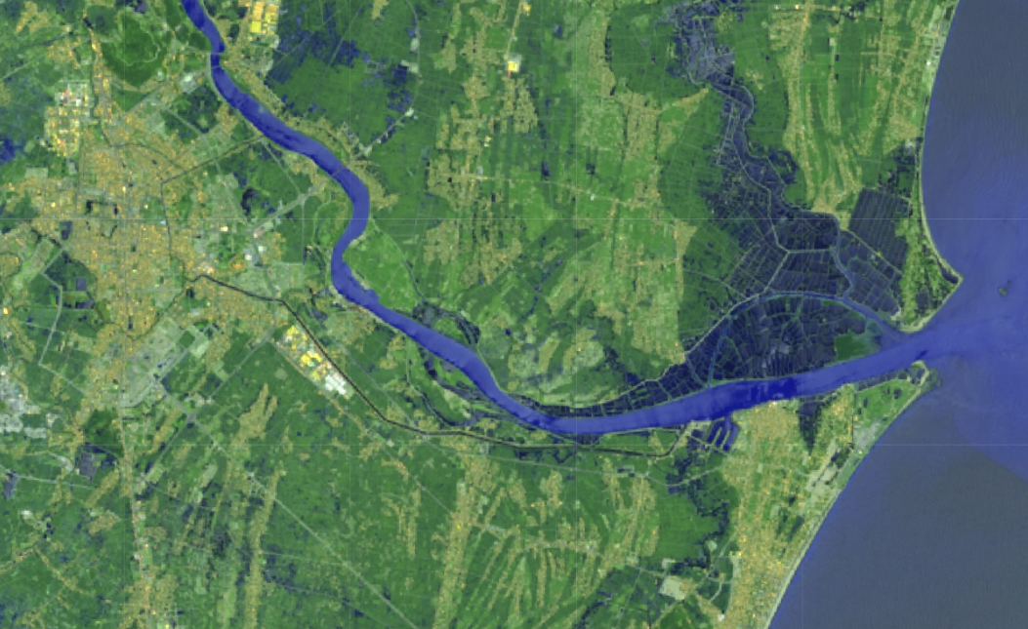

**Tổ hợp 5-6-4, nổi bật đất và nước**

Trong kiểu tổ hợp màu giả này, phần đất liền được thể hiện dưới màu cam hoặc xanh lá cây, các khối băng tuyết hiển thị ở màu tím hồng, còn mặt nước có màu xanh lam.

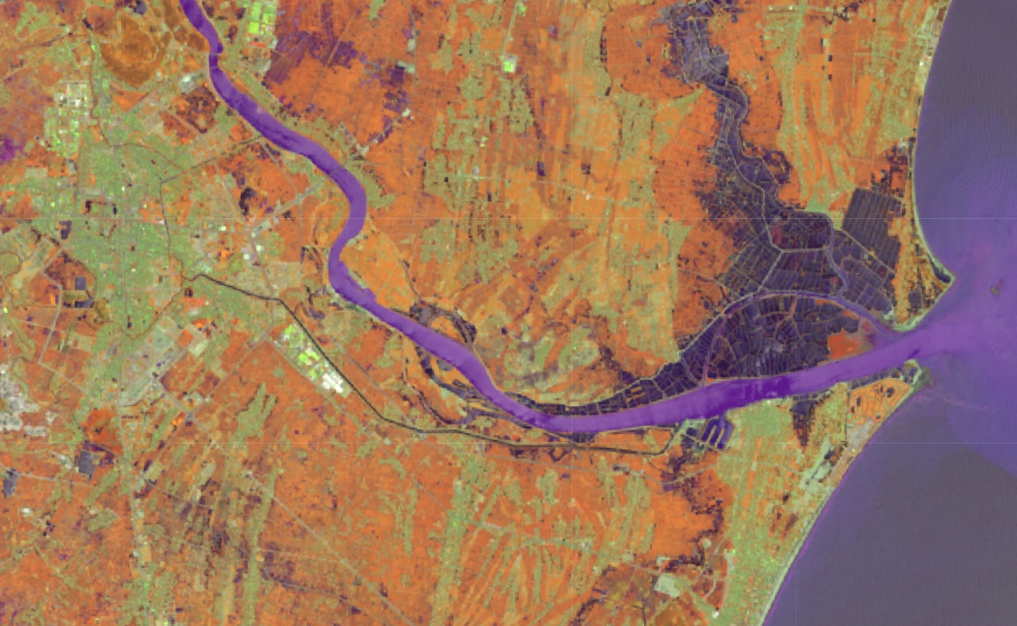

**Tổ hợp 7-5-3, xuyên qua khí quyển**

Sự kết hợp màu sắc này cho kết quả tương tự tổ hợp màu các kênh 5-6-4 ở trên. Tuy nhiên, đối tượng thực vật được làm nổi bật hơn trên màu xanh lá cây. Các bản đồ toàn cầu của NASA cũng sử dụng tổ hợp màu này.

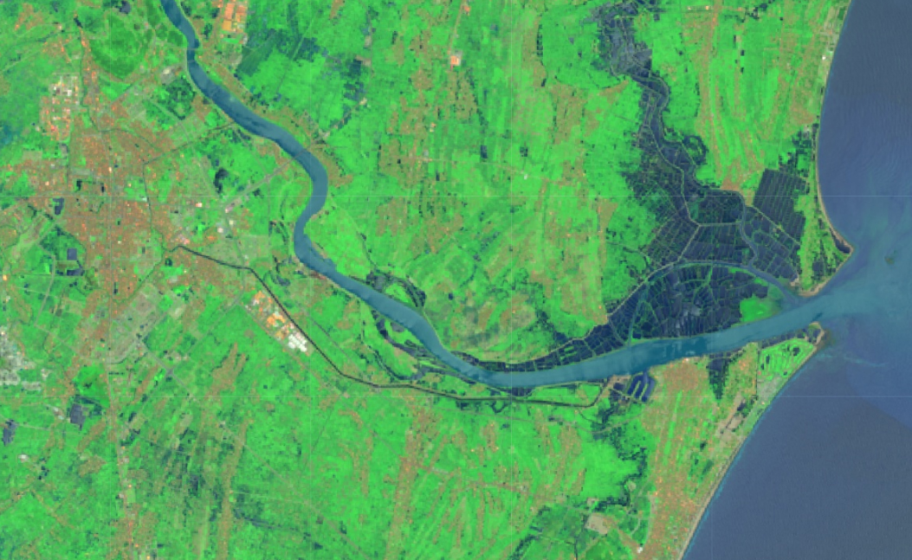

**Tổ hợp 6-5-2, giám sát cây trồng**

Cách tổ hợp màu này rất hữu ích trong giám sát cây trồng nông nghiệp khi chúng được thể hiện với màu xanh lá cây rực rỡ. Đất trống được biểu thị ở gam màu tím còn các yếu tố thực vật khác có màu xanh ít rực rỡ hơn cây trồng nông nghiệp.

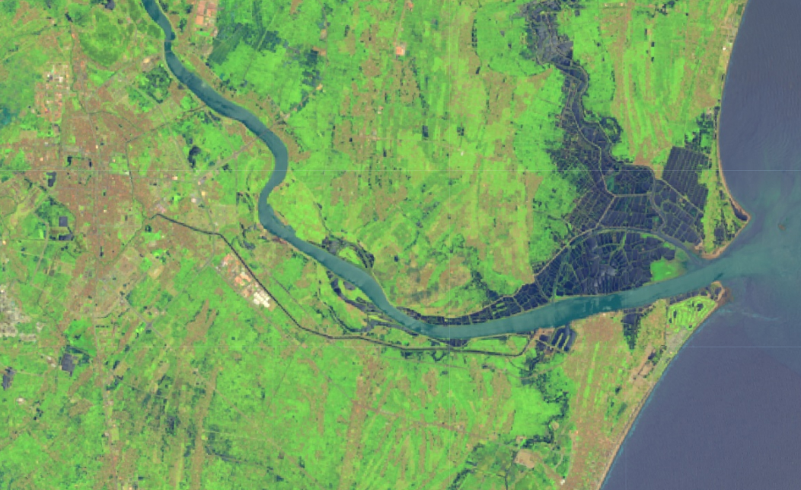

**Tổ hợp 7-5-2, giám sát cháy rừng**

Tổ hợp này cho màu tương tự tổ hợp 6-5-2 ở trên. Tuy nhiên, nhờ sử dụng kênh hồng ngoại sóng ngắn SWIR trong dải quang phổ mà ảnh tổ hợp ít bị tác động hơn bởi các yếu tố như khói và các bon phát thải từ các đám cháy.

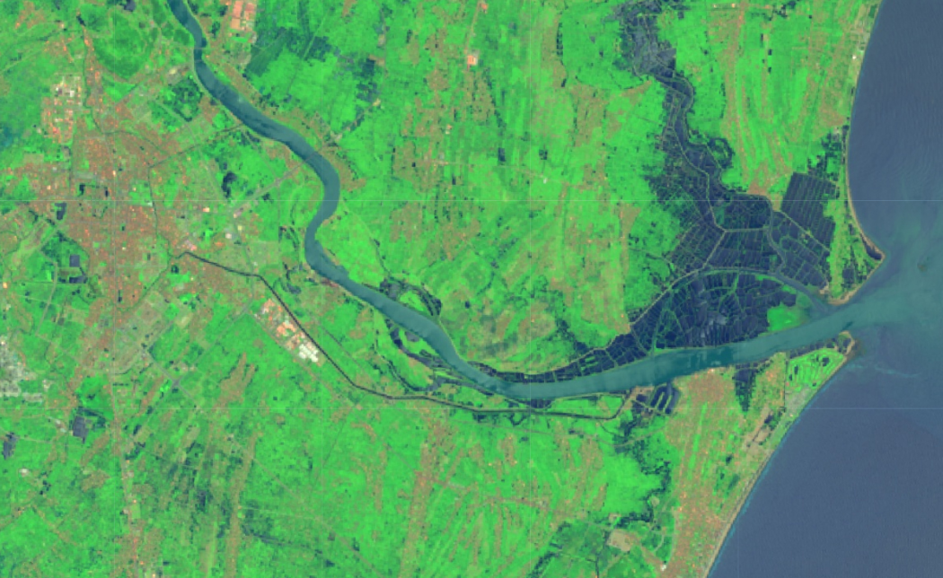

**Tổ hợp 6-3-2, ứng dụng trong địa chất**

Tổ hợp này rất thích hợp cho những khu vực có mật độ thảm thực vật thưa thớt hoặc đất trống vì nó cho phép làm nổi bật hình dáng địa hình. Tổ hợp này hay được sử dụng trong những ứng dụng thuộc ngành địa chất.

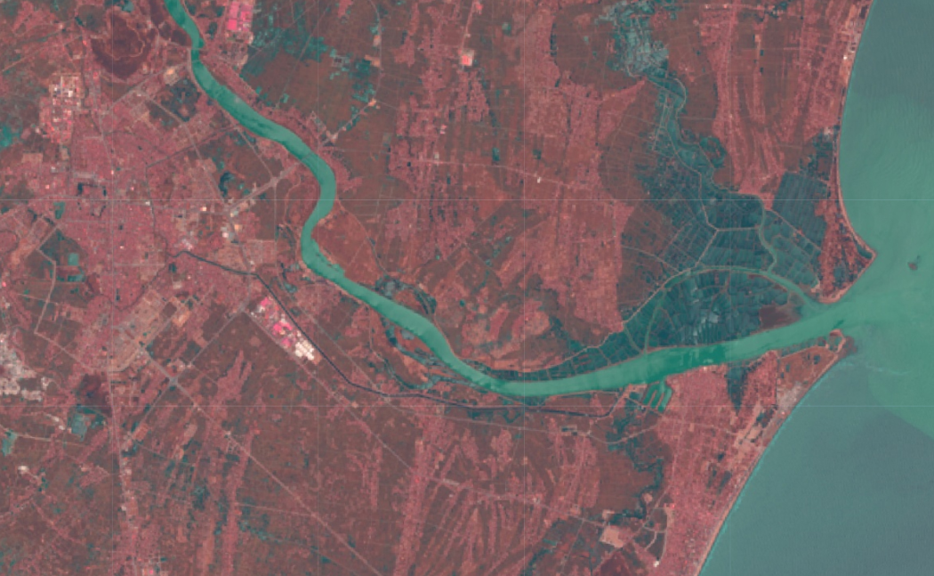

**Tổ hợp 5-7-1, theo dõi nước và thực vật**

Tổ hợp màu này là sự kết hợp của các kênh phổ Cận hồng ngoại Near Infrared, Hồng ngoại sóng ngắn thứ hai SWIR2 và Aerosol ven biển (Coastal Aerosol). Kênh phổ Aerosol ven biển là một kênh duy nhất chỉ có ở vệ tinh Landsat-8, cho phép theo dõi các hạt lơ lửng rất nhỏ như bụi và khói ở các vùng nước nông. Với tổ hợp này, thảm thực vật xuất hiện ở gam màu cam đỏ.

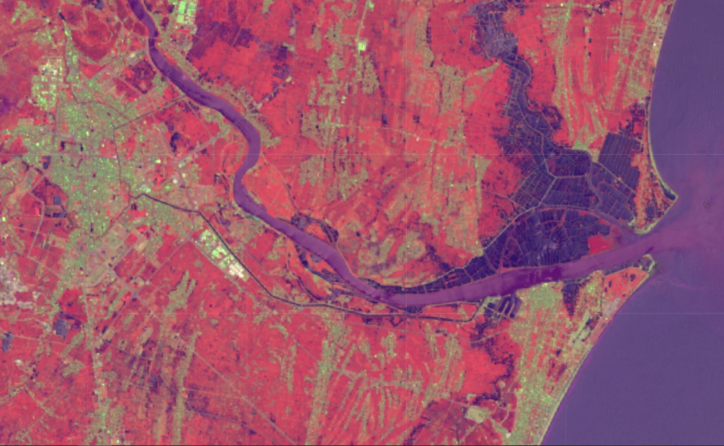

**Tổ hợp 6-5-4, quan sát thảm thực vật**

Đây là một trong những tổ hợp rất cơ bản và được sử dụng nhiều với ảnh Landsat-8. Nhờ sự kết hợp của dải sóng ngắn cận hồng ngoại (kênh 6) và cận hồng ngoại (kênh 5) với kênh đỏ (4) mà các yếu tố thực vật được làm nổi bật lên rất mạnh, đồng thời hạn chế được ảnh hưởng của khí quyển đến những khu vực có thực vật.

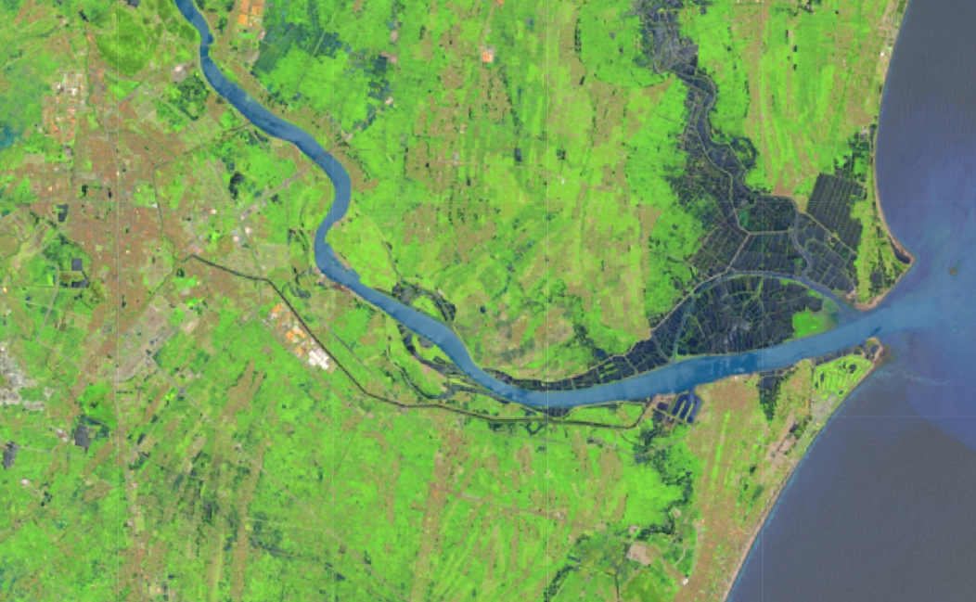

Trong thực tế, còn rất nhiều các kiểu tổ hợp kênh phổ sử dụng ảnh Landsat-8 phục vụ hiển thị trực quan các đối tượng trên mặt đất. Thậm chí có nhiều trường hợp, người dùng chỉ sử dụng duy nhất một kênh hồng ngoại nhiệt để theo dõi các đối tượng nhạy cảm với nhiệt độ như núi lửa hay băng tuyết. Các hình ảnh trên sử dụng ảnh Landsat-8 tháng 5 năm 2016 để xây dựng các tổ hợp màu khác nhau trên nền tảng Google Earth Engine.

# SENTINEL

## Giới thiệu sơ lược về Sentinel-1

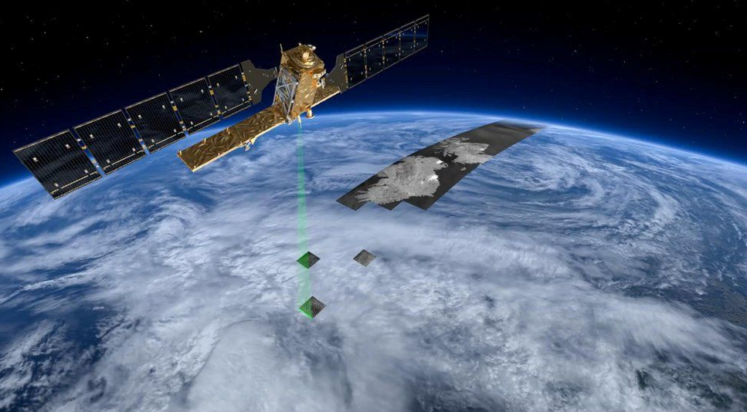 [10]

Sentinel [11] là các vệ tinh của Cơ quan Vũ trụ Châu Âu (ESA), được thiết kế để cung cấp một lượng lớn dữ liệu và hình ảnh cho chương trình Copernicus của Châu Âu năm 2014. Sentinel-1 được trang bị các vệ tinh quay quanh hai cực được thiết kế để cung cấp dữ liệu không gian cho môi trường và an ninh, tăng trưởng thương mại và kinh tế toàn cầu. Các vệ tinh sẽ hoạt động cả ngày lẫn đêm và thực hiện tổng hợp hình ảnh radar. Các dải quang phổ của Sentinel-1 cho phép thu được hình ảnh trong mọi điều kiện thời tiết. Nó hoạt động ở chế độ hoạt động không có xung đột được lập trình sẵn cho phép đạt được độ tin cậy cao của dịch vụ và tạo kho lưu trữ dữ liệu nhất quán lâu dài để sử dụng trong ứng dụng trong 1 khoảng thời gian dài.

Nhiệm vụ Sentinel-1 Guide cung cấp các mô tả chi tiết về loại vệ tinh của nó, mục tiêu nhiệm vụ. Nó cũng cung cấp các nhiệm vụ kế thừa, khu vực theo chủ đề, đặc điểm quỹ đạo và vùng phủ sóng cùng với tải trọng của thiết bị.

Các thông số của Sentinel-1:

|  |  |
| --- | --- |
| Tuổi thọ được thiết kế: | 7 năm (có thể sử dụng trong 12 năm) |
| Quỹ đạo: | Cực đồng bộ gần mặt trời  693 km  Chu kỳ lặp lại là 12 ngày  175 quỹ đạo mỗi chu kỳ |
| Giờ địa phương/giờ mặt trời: | 18:00 tại Node tăng dần |
| Chu kỳ quỹ đạo: | 98,6 phút |
| Thời lượng Eclipse tối đa: | 19 phút |
| Ổn định độ cao: | Ổn định 3 trục |
| Độ cao chính xác: | 0,01 độ (mỗi trục) |
| Độ cao bay không đáng kể: | - Tầm nhìn bên phải  - Thiết bị lái Yaw Zero Doppler  - Thiết bị lái xoay (-0,8 đến +0,8 độ) |
| Thông tin độ cao: | Địa tâm và trắc địa |
| Tự vận hành có tác dụng trong: | 96 giờ |
| Trọng lượng khi phóng: | 2.300 kg |
| Kích thước (đã xếp gọn): | 3.900 x 2.600 x 2.500 mm^3 |
| Công suất trung bình năng lượng mặt trời: | 5.900 W (Hết vòng đời) |
| Dung lượng pin: | 324 Ah |
| Tàu vũ trụ/Tính khả dụng: | 0,998 |
| Dung lượng lưu trữ: | 1.410 Gigabit (Hết vòng đời) |
| Tốc độ dữ liệu TT&C dải S: | TC 4 kbps; 16/128/512 kbps™ (có thể lập trình được) |
| Downlink dải X/Tốc độ dữ liệu: | 2 x 260 Mb/giây |
| Trình khởi chạy: | Soyuz từ Kourou |

## SENTINEL-2

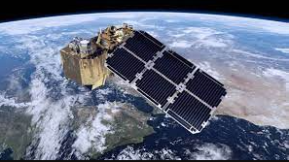

SENTINEL-2 [12], được ra mắt như một phần của chương trình Copernicus của Ủy ban Châu Âu vào ngày 23 tháng 6 năm 2015, được thiết kế đặc biệt để cung cấp nhiều dữ liệu và hình ảnh. Vệ tinh được trang bị một cảm biến đa phổ quang điện tử để khảo sát với độ phân giải sentinel-2 từ 10 đến 60 m trong vùng phổ khả kiến, cận hồng ngoại (VNIR) và hồng ngoại sóng ngắn (SWIR), bao gồm 13 kênh phổ, đảm bảo chụp được sự khác nhau của trạng thái thực vật, bao gồm cả những thay đổi theo thời gian, đồng thời giảm thiểu những tác động đến chất lượng chụp ảnh khí quyển. Mỗi dải có từ 10, 20, 60m ở kích cỡ pixel. Hai vệ tinh Sentinel 2C và 2D được lên kế hoạch để phóng vào năm 2024. Tổng cộng có 4 vệ tinh Sentinel 2.

Quỹ đạo có độ cao trung bình là 785 km và sự có mặt của hai vệ tinh trong nhiệm vụ cho phép lặp lại các cuộc khảo sát sau mỗi 5 ngày ở xích đạo và cứ sau 2-3 ngày ở vĩ độ trung bình.Sentinel-2 cung cấp dữ liệu cho chương trình GMES (Giám sát toàn cầu về môi trường và an ninh), được thực hiện bởi EC (Ủy ban châu Âu) và ESA (Cơ quan vũ trụ châu Âu), ví dụ như quản lý đất đai, sản xuất nông nghiệp và lâm nghiệp, giám sát thiên tai và các hoạt động nhân đạo.

### Thông số Sentinel-2:

|  |  |
| --- | --- |
| Những tổ chức tham gia | GMES, EC, ESA |
| Ngày phóng | 23 Tháng Sáu, 2015 |
| Bệ phóng | Vega |
| Tàu vũ trụ: | Mỗi vệ tinh SENTINEL-2 nặng khoảng 1,2 tấn và được thiết kế để tương thích với các bệ phóng nhỏ như VEGA và ROCKOT  Tuổi thọ là 7,25 năm, bao gồm giai đoạn vận hành trong quỹ đạo 3 tháng. Pin và nhiên liệu đẩy được cung cấp để đáp ứng 12 năm hoạt động.  Hai vệ tinh SENTINEL-2 tương tự nhau cùng hoạt động, lệch pha nhau 180°, quỹ đạo đồng bộ với mặt trời ở độ cao trung bình là 786 km.  Thiết kế quang học của kính viễn vọng MSI cho tầm nhìn (FOV) 290 km. |
| Liên lạc | Đối với Cấp-1C và Cấp-2A, các hạt, còn được gọi là khối xếp, là các hình ảnh trực giao 100×100 km2 trong phép chiếu UTM/WGS84.  Hệ thống UTM chia bề mặt Trái đất thành 60 vùng.  Mỗi vùng UTM có chiều rộng theo chiều dọc là 6° kinh độ và chiều rộng theo chiều ngang là 8° vĩ độ. |
| Quỹ đạo: | Các vệ tinh quay quanh hai cực trong cùng một quỹ đạo, lệch pha nhau 180°  Giới hạn phủ sóng từ giữa vĩ độ 56° nam và 84° bắc.  10 ngày trong xích đạo với một vệ tinh và 5 ngày với 2 vệ tinh trong điều kiện không có mây nên sẽ là 2-3 ngày ở vĩ độ trung bình |
| Bộ cảm biến: | Dụng cụ đa quang phổ (MSI) |
| Vòng đời được thiết kế: | 7 năm |

### Độ phân giải của Sentinel-2 [13]

|  |  |  |  |
| --- | --- | --- | --- |
| **Band** | **Độ phân giải** | **Bước sóng** | **Mô tả** |
| B1 | 60 m | 443 nm | Ultra Blue (Coastal và Aerosol) |
| B2 | 10 m | 490 nm | Blue |
| B3 | 10 m | 560 nm | Green |
| B4 | 10 m | 665 nm | Red |
| B5 | 20 m | 705 nm | Khả kiến và cận hồng ngoại (VNIR) |
| B6 | 20 m | 740 nm | Khả kiến và cận hồng ngoại (VNIR) |
| B7 | 20 m | 783 nm | Khả kiến và cận hồng ngoại (VNIR) |
| B8 | 10 m | 842 nm | Khả kiến và cận hồng ngoại (VNIR) |
| B8a | 20 m | 865 nm | Khả kiến và cận hồng ngoại (VNIR) |
| B9 | 60 m | 940 nm | Hồng ngoại sóng ngắn (SWIR) |
| B10 | 60 m | 1375 nm | Hồng ngoại sóng ngắn (SWIR) |
| B11 | 20 m | 1610 nm | Hồng ngoại sóng ngắn (SWIR) |
| B12 | 20 m | 2190 nm | Hồng ngoại sóng ngắn (SWIR) |

### Các kiểu tổ hợp kênh phổ của Sentinel-2

Bằng việc sử dụng các tổ hợp kênh phổ, ta có thể khai thác được các thông tin cụ thể từ ảnh. Ví dụ, có nhiều các tổ hợp kênh làm nổi bật địa chất, nông nghiệp hoặc các đối tượng thực vật trong 1 bức ảnh.

**Màu tự nhiên (4-3-2)**

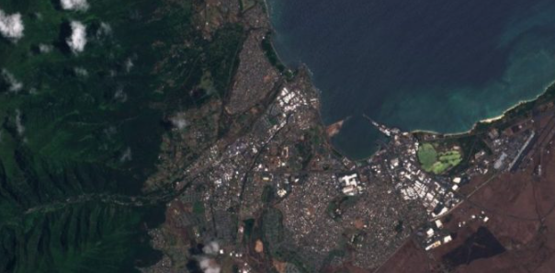

Tổ hợp dải màu tự nhiên sử dụng các kênh Đỏ (B4), Xanh (B3) và Xanh dương (B2). Mục đích là để hiển thị hình ảnh như cách mắt chúng ta nhìn thế giới. Như ta có thể thấy, thực vật khỏe mạnh thì hiện màu xanh lá. Các đối tượng đô thị thường là màu trắng và xám. Cuối cùng, nước thì có sắc thái của màu xanh dương đậm phụ thuộc vào độ sạch của nước

**Màu hồng ngoại (8 - 4 - 3)**

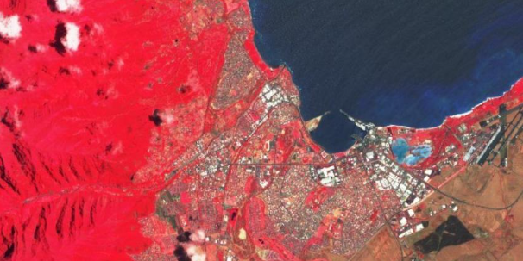

Tổ hợp màu hồng ngoại mục đích dùng để làm nổi bật các thực vật khỏe và không khỏe mạnh. Bằng cách sử dụng band cận hồng ngoại (B8), ta có thể thấy rõ độ phản xạ của chất diệp lục. Đây là lí do trong ảnh màu hồng ngoại, thực vật có mật độ dày hơn có màu đó còn các khu đô thị thì có màu trắng.

**Hồng ngoại sóng ngắn (12 - 8A - 4)**

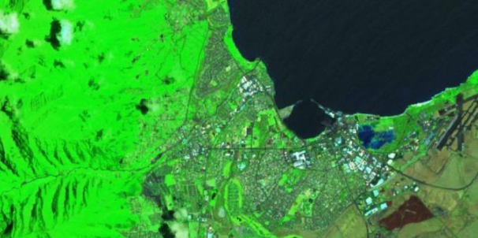

Tổ hợp màu hồng ngoại sóng ngắn dùng band SWIR (B12), NIR (B8A) và Đỏ (B4). Tổ hợp màu này cho thấy nhiều dạng xanh của thực vật. Nhìn chung thì phần xanh lá đậm biểu thị mật độ cây dày đặc hơn còn màu nâu biểu thị đất đá và các khu vực xây dựng.

**Nông nghiệp (11 - 8 - 2)**

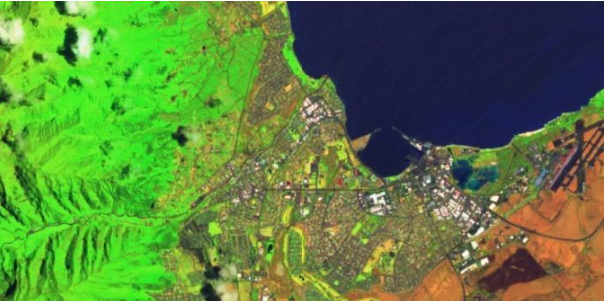

Tổ hợp dải nông nghiệp dùng SWIR - 1 (B11), NIR (B8) và Xanh Dương (B2). Hầu hết được sử dụng trong việc giám sát chất lượng vụ mùa. Cả 2 band này đều rất hay trong việc làm nổi bật mật độ cây với màu xanh lá đậm

**Địa chất (12 - 11 - 2)**

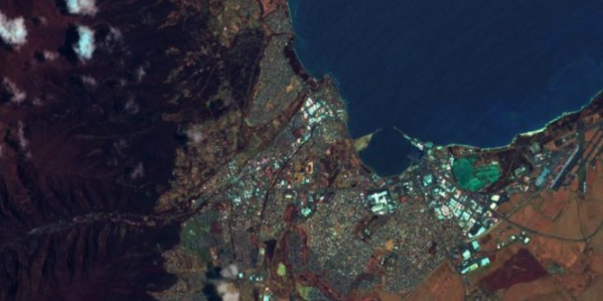

Tổ hợp địa chất có ứng dụng trong việc tìm các đối tượng địa chất. Bao gồm đá thạch và sự hình thành của các mảng địa chất. Bằng cách tận dụng SWIR-2 (B12), SWIR-1 (B11) và Xanh Dương (B2), các nhà địa chất học thường hay sử dụng tổ hợp này trong việc phân tích địa chất.

**Đo độ sâu của biển, sông, hồ... (4 - 3 -1)**

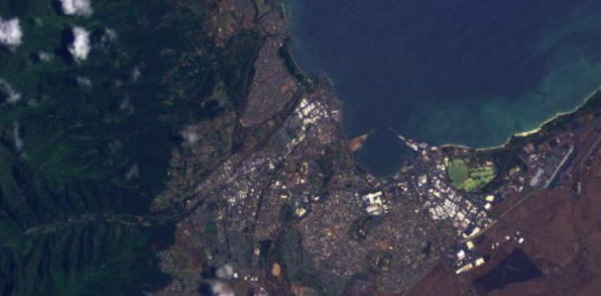

Tổ hợp này rất hiệu quả cho các nghiên cứu thềm lục địa. Tổ hợp sử dụng các kênh Đỏ (B4), Xanh Lá (B3) và Ultra Blue (B1). Sử dụng band Ultra Blue (coastal aerosol) rất hiệu quả trong việc đo các trầm tích lơ lửng trong nước.

**Chỉ số thực vật (8 - 4) / (8 + 4)**

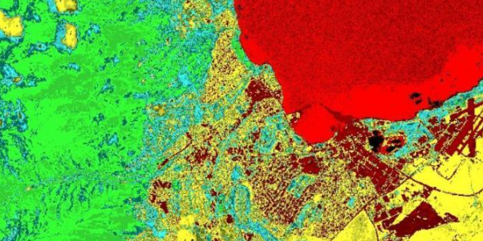

Vì cận hồng ngoài (kênh mà thực vật phản xạ mạnh) và đỏ chói (thực vật hấp thụ) nên chỉ số thực vật lại hiệu quả trong việc định lượng thực vật. Công thức của chỉ số thực vật chuẩn hóa (NDVI) là (B8 - B4) / (B8 + B4). Giá trị cao biểu thị mật độ dày đặc, giá trị thấp hoặc âm biểu thị vùng đô thị và các đối tượng nước (-1;1).

**Chỉ số độ ẩm (8A - 11) / (8a + 11)**

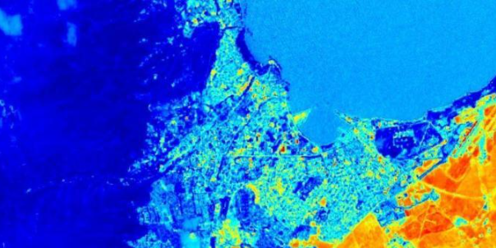

Chỉ số độ ẩm rất lí tưởng trong việc tìm các trũng nước bên dưới thực vật. Sử dụng sóng ngắn và cận hồng ngoại để tạo ra chỉ số độ ẩm. Nhìn chung thì các thực vật ẩm hơn có giá trị cao hơn. Các chỉ số độ ẩm thấp hơn cho ta thấy các cây thiếu độ ẩm.

### Các công thức tính chỉ số các đối tượng

Ngoài ra, còn có các công thức tính các chỉ số mật độ của các đối tượng trong ảnh [14].

1. Chỉ số thực vật chuẩn hóa (NDVI)

Công thức chung: NDVI = (NIR – Red) / (NIR + Red)

* NDVI (Landsat 8) = (B5 – B4) / (B5 + B4)
* NDVI (Landsat 4 – 7) = (B4 – B3) / (B4 + B3)
* NDVI (Sentinel 2) = (B8 – B4) / (B8 + B4)

1. Chỉ số chất diệp lục xanh (GCI)

Trong viễn thám, chỉ số diệp lục xanh được sử dụng nhằm ước tính hàm lượng diệp lục có trong lá thực vật. Hàm lượng chất diệp lục đại diện cho mức độ sinh trưởng của thực vật. Chỉ số giảm khi thực vật bị ức chế và chính vì vậy GCI được ứng dụng trong theo dõi sức khỏe cây trồng.

Công thức chung: GCI = (NIR) / (Green) – 1

* GCI (Landsat 8) = (B5 / B3) -1
* GCI (Landsat 4 – 7) = (B4 / B2) -1
* GCI (Sentinel 2) = (B9 / B3) -1

1. Chỉ số cháy rừng (NBRI)

Nguyên nhân cháy rừng có thể do con người gây ra hoặc cũng do tự nhiên, nhưng điểm chung là hoạt động này phát thải vào khí quyển một lượng lớn khí nhà kính. Chỉ số NBRI sử dụng hai kênh phổ Near Infrared (cận hồng ngoại) và Short-wave Infrared (hồng ngoại sóng ngắn) là hai kênh có mức độ nhạy cảm cao với sự thay đổi của thảm thực vật để phát hiện những khu vực bị cháy hoặc quá trình phục hồi của hệ sinh thái.

Công thức chung: NBR = (NIR – SWIR) / (NIR+ SWIR)

* NBRI (Landsat 8) = (B5 – B7) / (B5 + B7)
* NBRI (Landsat 4 – 7) = (B4 – B7) / (B4 + B7)
* NBRI (Sentinel 2) = (B8 – B12) / (B8 + B12)

1. Chỉ số chất lượng nước chuẩn hóa (NDWI)

NDWI được ứng dụng nhiều trong giám sát nước mặt từ dữ liệu vệ tinh. NDWI sử dụng hai kênh phổ là Green (xanh lá cây) và Near Infrared (cận hồng ngoại) của dữ liệu viễn thám.

Công thức chung: NDWI = (NIR – SWIR) / (NIR + SWIR)

* NDWI (Landsat 8) = (B3 – B5) / (B3 + B5)
* NDWI (Landsat 4 – 7) = (B2 – B4) / (B2 + B4)
* NDWI (Sentinel 2) = (B3 – B8) / (B3 + B8)

1. Chỉ số lượng tuyết chuẩn hóa (NDSI)

Tương tự như NDVI hay NDWI, chỉ số NDSI được ứng dụng trong việc giám sát lượng tuyết phủ bề mặt. Hai kênh Green (xanh lá) và Short-wave Infrared (hồng ngoại sóng ngắn) được sử dụng trong công thức tính chỉ số.

Công thức chung: NDSI = (Green-SWIR) / (Green+SWIR)

* NDSI (Landsat 8) = (B3 – B6) / (B3 + B6)
* NDSI (Landsat 4 – 7) = (B2 – B5) / (B2 + B5)
* NDSI (Sentinel 2) = (B3 – B11) / (B3 + B11)

1. Chỉ số lượng băng chuẩn hóa (NDGI)

Chỉ số NDGI được sử dụng trong giám sát các hồ băng hoặc diện tích băng bao phủ trên bề mặt. Chỉ số sử dụng 2 kênh phổ là Red và Green.

Công thức chung: NDGI = (NIR-Green)/(NIR+Green)

* NDGI (Landsat 8) = (B3 – B4) / (B3 + B4)
* NDGI (Landsat 4 – 7) = (B2 – B3) / (B2 + B3)
* NDGI (Sentinel 2) = (B3 – B4) / (B3 + B4)

# Kết luận:

Ảnh vệ tinh viễn thám được thu nhận ở nhiều kênh phổ khác nhau nên thể hiện tương đối đầy đủ các đặc trưng nổi bật và chi tiết của các đối tượng trên bề mặt trái đất. Nhưng vấn đề cốt lõi để có thể đọc, chiết suất các thông tin hữu ích từ ảnh viễn thám phải có kiến thức chuyên gia về giải đoán ảnh. Do vậy phương pháp phân tích phổ và tổ hợp màu được xem như là “chìa khóa” để giải đoán nhanh chóng và chính xác từ ảnh chụp các thông tin về đối tượng.

# References

|  |  |
| --- | --- |
| [1] | [Online]. Available: https://www.gislounge.com/wp-content/uploads/2021/03/google-earth-engine.jpg. |
| [2] | [Online]. Available: https://ungdungmoi.edu.vn/lam-quen-voi-google-earth-engine-va-tim-hieu-ve-du-lieu.html. |
| [3] | [Online]. Available: https://developers.google.com/earth-engine/datasets/. |
| [4] | [Online]. Available: https://nguyenducthuan.files.wordpress.com/2012/02/13134664661737112500_574_0.jpg. |
| [5] | [Online]. Available: https://ungdungmoi.edu.vn/to-hop-mau-de-giai-doan-anh-ve-tinh-landsat-7.html . |
| [6] | [Online]. Available: https://ungdungmoi.edu.vn/wp-content/uploads/2017/08/img_598b646fb93e6.png. |
| [7] | [Online]. Available: https://ioccg.org/wp-content/uploads/2016/02/terra.jpg. |
| [8] | [Online]. Available: https://nguyendinhdang.files.wordpress.com/2013/05/spectrum.jpg. |
| [9] | [Online]. Available: http://www.p-gis.com/2019/06/cac-kieu-to-hop-kenh-pho-cua-ve-tinh.html. |
| [10] | [Online]. Available: https://ichef.bbci.co.uk/news/976/cpsprodpb/0E19/production/_89490630_sentinel-1_radar_modes.jpg. |
| [11] | [Online]. Available: https://eos.com/find-satellite/sentinel-1/. |
| [12] | [Online]. Available: https://eos.com/find-satellite/sentinel-2/. |
| [13] | [Online]. Available: https://gisgeography.com/sentinel-2-bands-. |
| [14] | [Online]. Available: http://www.p-gis.com/2021/09/mot-so-chi-so-thong-dung-tinh-toan-tren.html?m=1. |
| [15] | [Online]. |

# Tài liệu tham khảo:

<https://developers.google.com/earth-engine/datasets/>

<https://www.thegioididong.com/game-app/cach-dung-google-earth-engine-xem-ban-do-thay-doi-qua-cac-nam-1372301>

<https://eos.com/find-satellite/sentinel-2/>

<https://eos.com/find-satellite/sentinel-1/>

<http://www.p-gis.com/2019/06/cac-kieu-to-hop-kenh-pho-cua-ve-tinh.html>

<https://ungdungmoi.edu.vn/lam-quen-voi-google-earth-engine-va-tim-hieu-ve-du-lieu.html>

<https://ungdungmoi.edu.vn/to-hop-mau-de-giai-doan-anh-ve-tinh-landsat-7.html>

<http://www.p-gis.com/2021/09/mot-so-chi-so-thong-dung-tinh-toan-tren.html?m=1>

<https://gisgeography.com/sentinel-2-bands-combinations/?fbclid=IwAR3k2kZYb45ZoWkx4KjCXZT2Snk6l9BCY6W0FHog2sVFM9BLC8jgSpUA0_U>

Các hình ảnh được lấy từ:

<https://ichef.bbci.co.uk/news/976/cpsprodpb/0E19/production/_89490630_sentinel-1_radar_modes.jpg>

<https://ungdungmoi.edu.vn/wp-content/uploads/2017/08/img_598b646fb93e6.png>

<https://ioccg.org/wp-content/uploads/2016/02/terra.jpg>

<https://nguyenducthuan.files.wordpress.com/2012/02/13134664661737112500_574_0.jpg>

<https://www.gislounge.com/wp-content/uploads/2021/03/google-earth-engine.jpg>

https://nguyendinhdang.files.wordpress.com/2013/05/spectrum.jpg